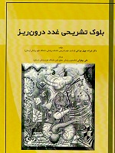

عنوان کتاب: بلوک تشریحی غدد درون ریز
مولفین: دکتر فرزانه چهل چراغی
علی پهلوانی
نوع کتاب: چاپی
سال انتشار: 1400
قطع : وزیری
تعدادصفحات : 92
نوبت چاپ : اول
قیمت به ریال : 300000
شابک : 9786220805212
فهرست مطالب
1- معرفی و سازماندهی دستگاه درون ریز بدن
2- غده ی اپی فیز (پینه آل)
3- غده ی هیپوتالاموس
4- غده ی هیپوفیز
5- غده ی تیرویید
6- غده ی پاراتیرویید
7- غده ی تیموس
8- غده ی پانکراس
9- غده ی آدرنال

